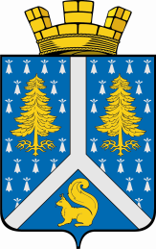

СОБРАНИЕ ДЕПУТАТОВ

муниципального образования город тарко-сале
4 СОЗЫВА
_____________________________________________________________________________

РЕШЕНИЕ

О внесении изменений в решение Собрания депутатов муниципального образования город Тарко-Сале от 28 октября 2015 года № 32 "О признании утратившими силу некоторых решений Собрания депутатов муниципального образования
город Тарко-Сале"

27 апреля 2018 года г. Тарко-Сале

№ 145_

На основании мониторинга муниципальных правовых актов муниципального образования город Тарко-Сале, Собранием депутатов муниципального образования город Тарко-Сале р е ш е н о:

1. В пункте 1 решения Собрания депутатов муниципального образования город Тарко-Сале от 28 октября 2015 года № 32 "О признании утратившими силу некоторых решений Собрания депутатов муниципального образования город Тарко-Сале" абзацы десять, двадцать, двадцать два и сорок исключить.
2. Настоящее решение распространяется на правоотношения, возникшие с 1 января 2016 года.
3. Опубликовать настоящее решение в газете "Северный луч".
4. Контроль за исполнением настоящего решения возложить на председателя Собрания депутатов муниципального образования город Тарко-Сале П.И. Колесникова.

Председатель Собрания депутатов
муниципального образования город Тарко-Сале П.И. Колесников

